ЯНВАРЬ

 | Памятная дата военной истории России  В этот день в 1878 году началось сражение с турецкой армией при Шейново (Болгария), в котором русские войска одержали стратегически важную победу. Легендарном генералу Скобелеву она добавила славы, а русскую армию приблизила к победоносному окончанию войны 1877-1878 годов.

 |  | 

 | Памятная дата военной истории России  В этот день в 1945 году советские войска начали Висло-Одерскую операцию. После тщательной подготовки войска Жукова и Конева разгромили сильную немецкую группировку в Польше в первые дни, а в начале февраля советская армия оказалась в 60-70 километрах от Берлина.

 | 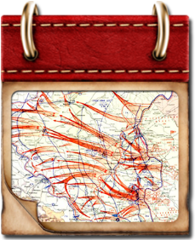 | 

 | Памятная дата военной истории России  В этот день в 1945 году советские войска освободили Варшаву от немецко-фашистских войск.

 | 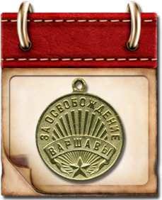 | 

 | День воинской славы России  В этот день в 1944 году советские войска освободили от блокады немецко-фашистских войск город Ленинград.

 | 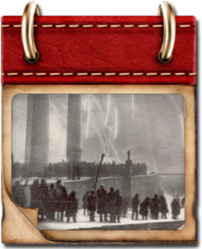 | 

